ArcelorMittal bat le consensus du marché au 3e trimestre avec le retour de la demande

ArcelorMittal, numéro un mondial de la sidérurgie, a fait état jeudi d'un bénéfice d'exploitation au troisième trimestre au-dessus des prévisions alors que l'assouplissement des confinements liés au COVID-19 a entraîné une hausse de la demande dans toutes les régions.
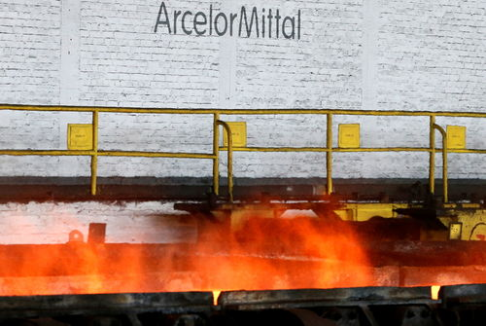LINKEDINEMAIL
Le sidérurgiste, qui produit environ 5% de la production mondiale d'acier, a annoncé un Ebitda à 901 millions de dollars (767,59 millions d'euros), en chute de 15% par rapport à l'an dernier. Les analystes tablaient en moyenne sur 838 millions de dollars, selon un consensus fourni par le groupe.
Dans un communiqué, le directeur général Lakshmi Mittal a évoqué le redressement des marchés de l'acier après un deuxième trimestre très difficile, soulignant une amélioration notable des performances au Brésil ainsi que dans sa division regroupant l'Afrique du Sud, le Kazakhstan et l'Ukraine.
La branche spécialisée dans le secteur minier s'est aussi redressée avec une hausse de la production et des prix du minerai de fer. ArcelorMittal prévoit désormais que les livraisons de minerai de fer vendus au prix du marché seront similaires à celles de 2019.
Le groupe a dit avoir repris une partie de ses activités interrompues par la crise du coronavirus, malgré une demande toujours en dessous de la normale et une deuxième vague de l'épidémie de coronavirus qui renforce les incertitudes.
La période des sept derniers mois a forcé le groupe à alléger sa structure organisationnelle, a expliqué ArcelorMittal qui a indiqué que des réductions de coûts permanentes devraient être précisées lors de la publication des résultats annuels en février. ArcelorMittal a dejà annoncé la fermeture définitive du haut fourneau de Cracovie, en Pologne.
Le sidérurgiste a atteint son objectif de 7 milliards de dollars de dette nette à la fin du trimestre, soit le niveau le plus bas enregistré depuis la création en 2006 d'ArcelorMittal qui permet au groupe d'envisager de commencer à rémunérer ses actionnaires.
ArcelorMittal est sur le point de vendre ses actifs aux Etats-Unis à Cleveland-Cliffs Inc pour 1,4 milliard de dollars, une opération qui a permis au groupe de lancer un programme de rachat d'actions de 500 millions de dollars.

